
小三小三·非同一般
• DAILY LIFE
//2025/12/17//
//阶段课程《我们的身体》//
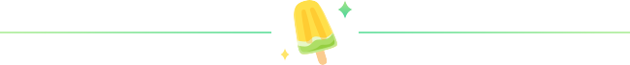” 01 来园情况

1.来园人数：今日来园幼儿33人，全勤。
2.入园情况：今天大宝、熙熙入园有点小情绪，过了一会就好啦。其他小朋友们都是开开心心来园的哦！
3.早点内容：鲜牛奶、贝贝南瓜、坚果拼盘
02 区域游戏
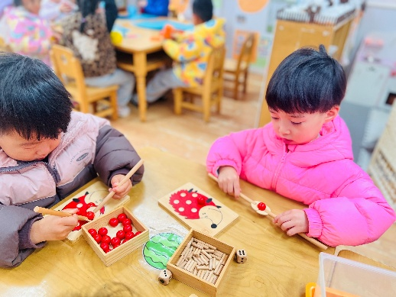 | 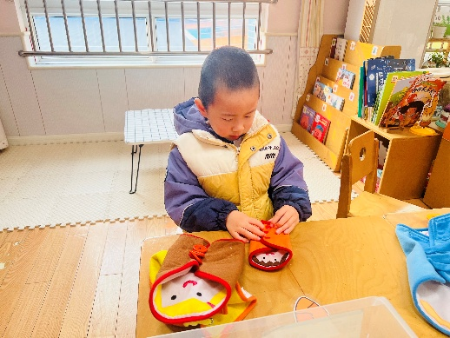 | 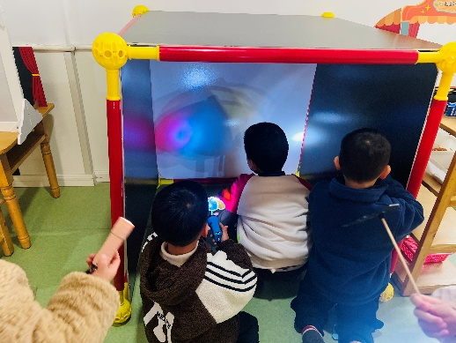
大宝心情终于好点啦，他和蔡楠一起玩小刺猬背果果的游戏 | 星星今天来玩扣纽扣、穿衣服的游戏了。 | 科探区最受小朋友欢迎，大家都争先恐后来玩光影游戏。
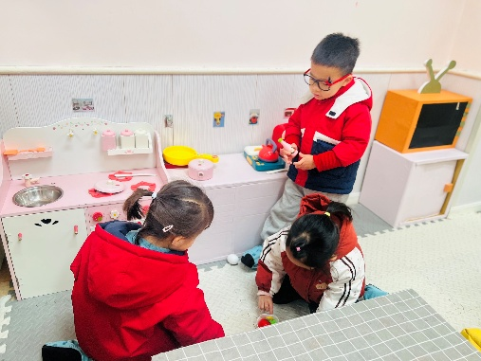 | 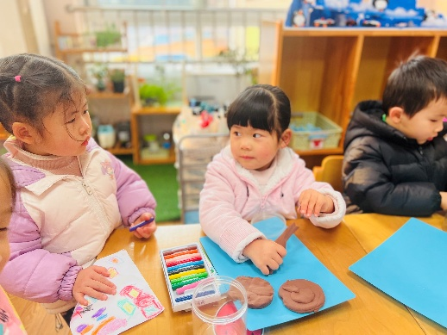 | 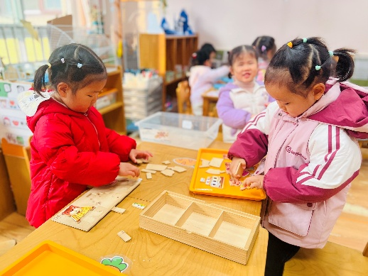
一一、希希和霖霖一起玩过家家的游戏。 | 熙熙向大家展示自己用黏土做得月饼。 | 糖果和彤彤说小熊过生日啦，大家一起帮忙准备蛋糕。

03 户外活动
今天我们玩了彩色滚筒和圈圈！
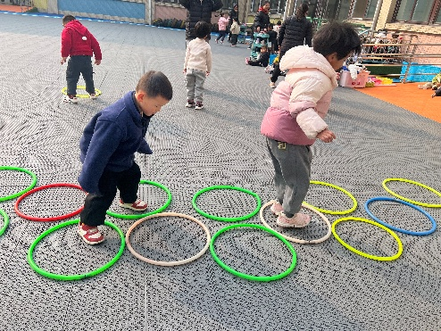 | 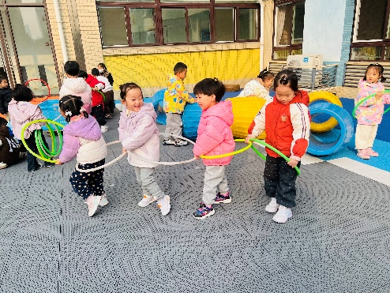 | 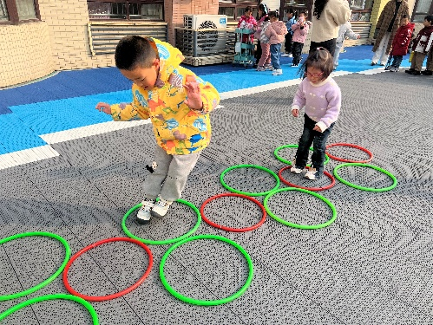
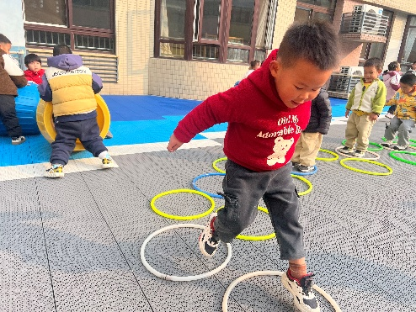 | 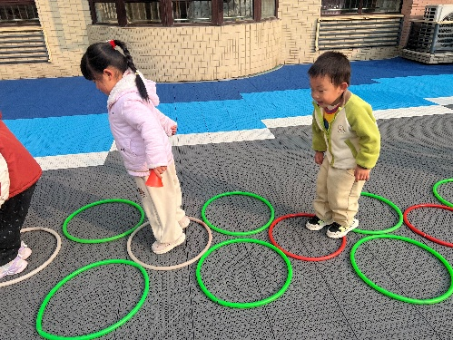 | 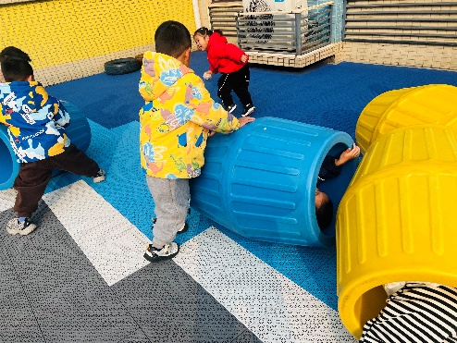

04 集体活动
今天我们开展了社会活动“我会自己做” 家长普遍重视孩子智力的开发，对孩子真可谓饭来张口，衣来伸手，溺爱有加，保护过度，任何事情包办代替，忽视孩子动手能力、自理能力的培养。而生活中每时每刻都有学习的因素，学习无处不在，在小班这个年龄段，必须要学会自己的事情自己做。
我们通过回忆昨天自理能力展示活动的照片，孩子们对昨天自己的行为纷纷畅所欲言！知道自己的事情要自己做。
05 生活活动
午餐：意大利面、鸽子汤
今天所有小朋友都是光盘小达人。可可需要老师喂，希望可可下次能自己吃哦！
午睡：今天小朋友都午睡啦！可可、星星入睡较晚

06 温馨提示
★家长开放活动反馈表还没带来的，明天一定要带来哦！
★最近学习的儿歌如下：拍拍手，拉拉手，我们都有一双手。穿衣服、扣纽扣，洗脸刷牙又梳头。做早操、拍皮球，画画也要用小手。小小手，小小手，真是我们的好朋友。感兴趣的家长可以和孩子一起说一说。
—END—

